Présentation des Objectifs mondiaux

Présentation des Objectifs mondiaux

Utilisez ce guide pour présenter les Objectifs mondiaux à vos élèves.
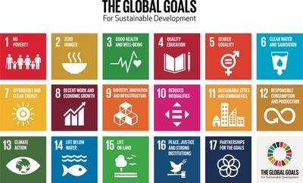

Que sont les Objectifs mondiaux ?
Les Objectifs mondiaux sont un appel à l’action de tous les pays pour promouvoir la prospérité pour tous en protégeant la planète.
Les Objectifs de développement durable (ODD), également nommés Objectifs mondiaux, sont une collection de 17 objectifs interdépendants s'appuyant sur des actions agréées par les 193 pays membres des Nations Unies en 2015.
Il s'agit de l'accord international le plus ambitieux jamais conclu pour éradiquer la pauvreté et l'inégalité, protéger la santé et prévenir le changement climatique.

Vidéo d'introduction
Ce court métrage explique pourquoi nous avons besoin des Objectifs mondiaux et ce qu'ils sont. Montrez à vos élèves cette vidéo, puis essayez l'une des activités ci-dessous.
L'animation, présentée par Malala Yousafzai et écrite par Sir Ken Robinson, est un excellent moyen de présenter les Objectifs mondiaux.
https://www.youtube.com/watch?v=cBxN9E5f7pc

Activité 1 : Superpuissance des Objectifs mondiaux!

Avec cette activité, les élèves vont explorer comment ils pourraient atteindre les Objectifs s'ils pouvaient agir.
Age 8-11 ans, durée - 30 minutes
Utilisez toute la discussion en groupe et le travail en petits groupes pour explorer les Objectifs, comprendre pourquoi ils existent, en apprendre davantage sur les impacts et les défis, et utiliser le concept de superpuissances pour explorer comment les idées peuvent contribuer à un changement positif.

1. Discussion de groupe
- Présentez pourquoi nous avons les Objectifs : quoi, qui et pourquoi utiliser la vidéo Introduction aux Objectifs de Développement Durable.
- Présentez quelques exemples de l'impact qu'un défi Objectif représente pour peuples du monde et comment il est possible de changer l'impact du défi, par exemple :
  - Jeter du plastique signifie qu'il finira probablement par polluer nos océans et tuer la faune sauvage, mais si nous le recyclons, nous aiderons plutôt à préserver la propreté de l’océan et à utiliser moins de ressources de la Terre pour faire de nouveaux plastiques.
  - L'utilisation de la voiture pour de courts trajets entraîne une pollution inutile, essayez de marcher quand vous le pouvez.
- Présentez la tâche de résolution de problème ou de proposition de solutions. Pour les besoins de cette activité, les élèves imagineront qu'ils ont des super pouvoirs qui peuvent aider à relever les défis d'un Objectif, par exemple:
  - La capacité de congeler l'océan Arctique ou de créer une espèce d'arbre à croissance super rapide, ou de créer une machine énorme pour nettoyer les rivières et les océans de déchets plastiques.

2. Tâche en petit groupe
Tâche de petit groupe de discussion, de partage et de communication d'idées.
- Demandez aux élèves de sélectionner un Objectif pour y réfléchir et un défi lié à cet objectif, par exemple :
  - Climat - Les hivers au pôle Nord ne sont pas assez froids et l'océan Arctique ne gèle pas et cela détruit les habitats des animaux.
  - Vie aquatique - Les océans sont pollués par des déchets qui tuent les animaux et détruisent leurs habitats.
- Les élèves peuvent ensuite avoir une courte discussion en petit groupe sur la superpuissance qu'ils utiliseraient pour relever ce défi.
- Les élèves travaillent ensemble pour communiquer sur l'Objectif et sur leur solution de superpuissance en une seule page destinée à la galerie de classe.

3. Votre avis
- Des paires d'élèves de chaque petit groupe présentent à tout le groupe.
- Toutes les créations sont rassemblées et affichées dans la galerie Objectifs mondiaux de la classe.

Activité 2 : Pensez comme si vous étiez le Président!

Dans cette activité, les élèves discuteront des raisons pour lesquelles nous avons besoin des Objectifs mondiaux.
Age 11-13 ans, durée - 15 minutes
Affichez la question: ‘Quels sont les plus gros problèmes rencontrés par les gens de notre communauté/pays/monde?' (Adaptez).
Demandez aux enfants ce qu'ils pensent de cette question. Encouragez-les à penser du point de vue des autres - « Pensez comme vous si vous étiez le président du pays ! ». Donnez un peu de temps aux élèves pour discuter en binômes, puis prenez quelques suggestions du groupe. Celles-ci peuvent être écrites sur un tableau tout devant.
Montrez aux élèves la grille des Objectifs mondiaux (disponible au téléchargement au bas de ce guide). Comparez leurs listes de problèmes avec les Objectifs mondiaux. À quels objectif(s) sont liés chacun de leurs problèmes?
Dans un très grand groupe, vous pourriez avoir 17 élèves devant, tournant le dos à la classe. Chaque élève tient une feuille de papier avec un des Objectifs mondiaux qui y est écrit. Quand quelqu'un mentionne le problème adressé par son Objectifs mondiaux, il se retourne.
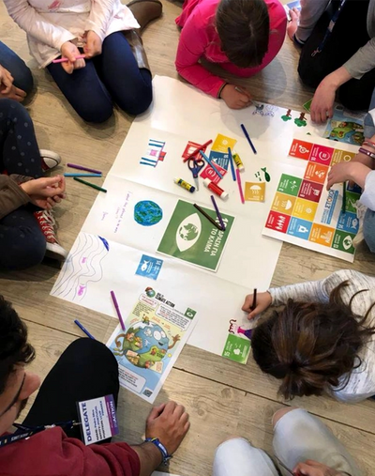

Activité 3 : Lier les Objectifs mondiaux à la vie réelle

Avec cette activité, les élèves vont se demander comment ils peuvent atteindre les Objectifs mondiaux et quel impact cela aurait sur le futur.
Age 8-13 ans, durée - 30 minutes

1. Ouverture d'une discussion
5 minutes: Demandez aux élèves: “Quel âge aurez-vous en 2030?” C'est la date limite pour réaliser les SDGs.
Demandez aux élèves de réfléchir individuellement et de discuter en binômes : « Que pourriez-vous faire en 2030 ? Quel métier exercerez-vous ? Qu'aimeriez-vous étudier ? Comment passerez-vous le temps?»

2. Présentation des Objectifs mondiaux
5 minutes : Quand ils ont eu le temps de discuter, demandez aux élèves de faire un retour au groupe.
Présentez la grille des Objectifs mondiaux (disponible au téléchargement au bas de ce guide) et demandez "Comment pourriez-vous lier votre vie future aux Objectifs mondiaux? Quels aspects de votre vie future peuvent être liés aux Objectifs mondiaux?" Par exemple si les élèves veulent devenir enseignant pour aider à atteindre l'objectif 4. S'ils veulent devenir ingénieur, ils peuvent lier cela à l'objectif 11.

3. Concevoir un pays Objectifs mondiaux
10 minutes : Expliquez aux élèves que vous allez concevoir un pays "Global Goals". Chaque groupe va dessiner sa propre vision de ce à quoi ressemblerait un pays en 2030 si les Objectifs mondiaux sont atteints. Demandez à la classe de discuter en groupe « De quoi votre pays aura-t-il besoin pour s'occuper de sa population, de son environnement et de ses ressources naturelles ? Par exemple, écoles, hôpitaux, sources d'eau, systèmes de gestion des déchets, routes sûres."
Donnez aux élèves une grande feuille de papier pour dessiner leur pays. Veiller à ce que chaque groupe dispose de la grille des Objectifs mondiaux afin que les élèves puissent concevoir un pays qui dispose des installations et des infrastructures nécessaires pour atteindre chaque objectif. Si vous avez plusieurs groupes, vous pouvez combiner ces pays en un continent !

4. Commentaire et discussion
10 minutes : Après que les groupes aient passé un peu de temps à travailler sur leurs dessins, regroupez les étudiants. Donnez-leur le temps de présenter leur pays au reste du groupe et invitez ensuite les élèves à leur faire part de leurs commentaires.
Pensez aux objectifs qui ont été atteints et à ce qui pourrait manquer. Par exemple :
- Dans leur pays, qu'est ce qui défend la santé et le bien-être?
- Comment vont-ils s'assurer qu'ils conçoivent un pays où tout le monde est inclus ?
- Comment assureront-ils la protection de la nature ?
N'oubliez pas que ce n'est pas facile et qu'il n'y a pas de réponse parfaite ! Encouragez les élèves à poser des questions et à réfléchir à ce qu'ils ont bien fait ainsi qu'aux améliorations qu'ils pourraient apporter.
Vous pouvez donner aux étudiants un peu de temps pour mettre à jour leur pays et apporter des améliorations. Alors il est temps d'exposer et de célébrer leur travail ! Si vous avez plusieurs pays, vous pouvez alors les réunir pour former un continent, voire une planète entière !

Téléchargez la grille Objectifs mondiaux ici
​
​

